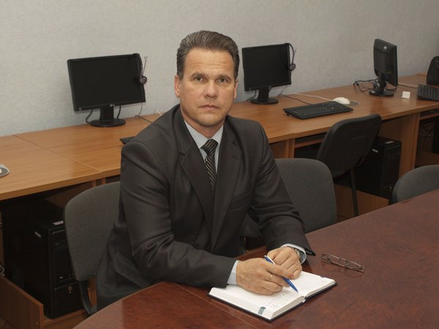 | Качуровський Віктор Семенович, викладач кафедри.  Робочий телефон: (04563) 5-04-42.  Е-mail: viktor-64@ukr.net

Коло наукових і професійних інтересів. Теорія і методика викладання предметів «Фізична культура» та «Захист Вітчизни». Ефективні засоби викладання фізичної культури і захисту Вітчизни та робот з військово-патріотичного виховання в школі. Навчання дорослих в системі післядипломної освіти.

Тематика навчальних занять Качуровського В.С.
на 2015/2016 навчальний рік

Для вчителів фізичної культури
- Нормативно-правові засади організації фізичного виховання учнів у загальноосвітньому навчальному закладі.
- Навчально-методичне та програмне забезпечення викладання фізичної культури.
- Планування роботи з фізичного виховання в загальноосвітньому навчальному закладі.

Особливості навчання рухових дій на заняттях із фізичної культури.

Особливості розвитку фізичних якостей в учнів на уроках фізичної культури.
Для вчителів початкових класів
- Нормативно-правове та навчально-методичне забезпечення викладання фізичної культури в школі І ступеня.
- Особливості викладання фізичної культури в школі І ступеня за новою навчальною програмою.
- Планування навчально-виховного процесу з фізичної культури в школі І ступеня.

Навчання рухових дій на заняттях із фізичної культури учнів 1-4 класів.

Особливості розвитку фізичних якостей в учнів на уроках фізичної культури в школі І ступеня.

Для директорів загальноосвітніх навчальних закладів

Нормативно-правові засади управління фізичним і військово-патріотичним вихованням учнів у загальноосвітньому навчальному закладі.

Для заступників директорів з НВР

загальноосвітніх навчальних закладів

Нормативне та навчально-методичне забезпечення викладання фізичної культури та захисту Вітчизни в загальноосвітньому навчальному закладі.

Для вчителів захисту Вітчизни
- Нормативно-правове та навчально-методичне забезпечення вивчення предмета “Захист Вітчизни”.
- Планування урочної та позаурочної роботи з предмета "Захист Вітчизни".
- Організаційно-методичні вимоги до підготовки та проведення уроку захисту Вітчизни.
- Особливості вивчення розділу «Статути Збройних Сил України».
- Методика навчання вогневої підготовки.
- Особливості навчання тактичної підготовки на уроках захисту Вітчизни.
- Особливості проведення занять із прикладної фізичної підготовки.
- Навчання елементам стройової підготовки на уроках захисту Вітчизни.
- Методика навчання розділу "Міжнародне гуманітарне право про захист жертв війни".
- Організація та проведення навчально-польових занять зі старшокласниками.

Участь у міжнародних, всеукраїнських конференціях, семінарах:
- 21-22 квітня 2015 року Всеукраїнська науково-практична конференція «Військово-патріотичне виховання учнівської та студентської молоді: сучасні виклики та стратегія дій» (виступ «Умови забезпечення ефективності організації військово-патріотичного виховання та викладання предмета «Захист Вітчизни» в навчальних закладах»)
- 14 квітня 2015 року участь у засіданні робочої групи з розроблення навчальної програми «Захист Вітчизни» для учнів 10-11 класів загальноосвітніх навчальних закладів

Конкурси ( член журі, оргкомітет).
- Член головної суддівської колегії обласного туру Всеукраїнської військово-патріотичної спортивної гри «Сокіл» («Джура») (2015).
- Член журі ІІ (обласного) туру Всеукраїнського конкурсу «Інноваційний урок фізичної культури та урок фізичної культури з елементами футболу» (2015).

Результати (олімпіади, творчі конкурси, фахові конкурси вчителів):
- Абсолютний переможець Всеукраїнського конкурсу «Інноваційний урок фізичної культури та урок фізичної культури з елементами футболу».

Координатор ОШППД вчителів фізичної культури Ніколаєнка Миколи Петровича, вчителя фізичної культури Іванівської загальноосвітньої школи І-ІІІ ступенів № 1 та Сатиренко Ольги Володимирівни, вчителя фізичної культури Синявської загальноосвітньої школи І-ІІІ ступенів Рокитнянської районної державної адміністрації за проблемою «Упровадження сучасних освітніх технологій у навчально-виховний процес із фізичної культури».

